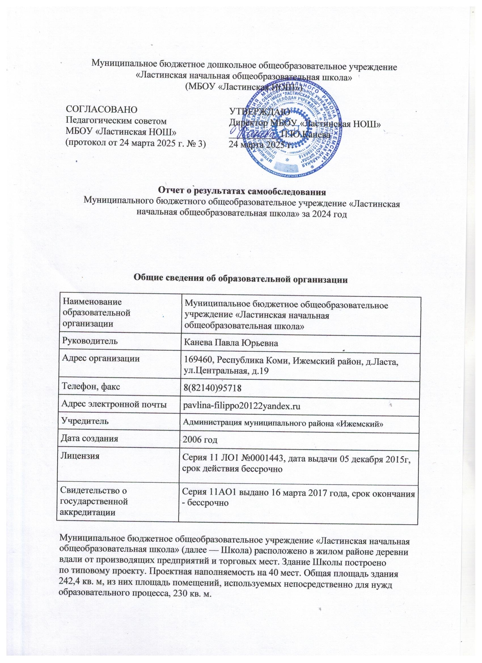

Муниципальное бюджетное дошкольное общеобразовательное учреждение «Ластинская начальная общеобразовательная школа»  
(МБОУ «Ластинская НОШ»)

|  |  |
| --- | --- |
| СОГЛАСОВАНО Педагогическим советом МБОУ «Ластинская НОШ» (протокол от 24 марта 2025 г. № 3) | УТВЕРЖДАЮ Директор МБОУ «Ластинская НОШ» ___________П.Ю.Канева 24 марта 2025 г. |

**Отчет о результатах самообследования**  
Муниципального бюджетного общеобразовательное учреждение «Ластинская начальная общеобразовательная школа» за 2024 год

**Общие сведения об образовательной организации**

|  |  |
| --- | --- |
| Наименование образовательной организации | Муниципальное бюджетное общеобразовательное учреждение «Ластинская начальная общеобразовательная школа» |
| Руководитель | Канева Павла Юрьевна |
| Адрес организации | 169460, Республика Коми, Ижемский район, д.Ласта, ул.Центральная, д.19 |
| Телефон, факс | 8(82140)95718 |
| Адрес электронной почты | pavlina-filippo20122yandex.ru |
| Учредитель | Администрация муниципального района «Ижемский» |
| Дата создания | 2006 год |
| Лицензия | Серия 11 ЛО1 №0001443, дата выдачи 05 декабря 2015г, срок действия бессрочно |
| Свидетельство о государственной аккредитации | Серия 11АО1 выдано 16 марта 2017 года, срок окончания - бессрочно |

Муниципальное бюджетное общеобразовательное учреждение «Ластинская начальная общеобразовательная школа» (далее — Школа) расположено в жилом районе деревни вдали от производящих предприятий и торговых мест. Здание Школы построено по типовому проекту. Проектная наполняемость на 40 мест. Общая площадь здания 242,4 кв. м, из них площадь помещений, используемых непосредственно для нужд образовательного процесса, 230 кв. м.

Цель деятельности Школы — осуществление образовательной деятельности по  
реализации образовательных программ дошкольного образования и начального общего образования.

Предметом деятельности Школы является формирование общей культуры, развитие физических, интеллектуальных, нравственных, эстетических и личностных качеств, формирование предпосылок учебной деятельности, сохранение и укрепление здоровья воспитанников и учащихся.

Режим работы Щколы: рабочая неделя — пятидневная, с понедельника по пятницу. Длительность пребывания детей в группах — 9 часов. Режим работы групп — с 8:30 до 17:30.

**Аналитическая часть**

**I. Оценка образовательной деятельности**

Образовательная деятельность в Школе организована в соответствии с Федеральным законом от 29.12.2012 № 273-ФЗ «Об образовании в Российской Федерации», ФГОС дошкольного образования. ФГОС начального общего образования. С 01.01.2021 года Школа функционирует в соответствии с требованиями СП 2.4.3648-20 «Санитарно-эпидемиологические требования к организациям воспитания и обучения, отдыха и оздоровления детей и молодежи», СанПин 2.4.2.2821-10 «Санитарно –эпидемиологические требования к условиям и организации обучения в общеобразовательных а с 01.03.2021 — дополнительно с требованиями СанПиН 1.2.3685-21 «Гигиенические нормативы и требования к обеспечению безопасности и (или) безвредности для человека факторов среды обитания».

Образовательная деятельность ведется на основании утвержденной основной образовательной программы дошкольного образования, которая составлена в соответствии с ФГОС дошкольного образования, санитарно-эпидемиологическими правилами и нормативами.

Для выполнения требований норм Федерального закона от 24.09.2022 № 371-ФЗ Детский сад провел организационные мероприятия по внедрению федеральной образовательной программы дошкольного образования, утвержденной приказом Минпросвещения России от 25.11.2022 № 1028 (далее — ФОП ДО), в соответствии с утвержденной дорожной картой. Для этого создали рабочую группу в составе директор, воспитателя. Результаты:

* утвердили новую основную образовательную программу дошкольного образования Школы (далее — ООП ДО), разработанную на основе ФОП ДО, и ввели в действие с 01.09.2024;
* скорректировали план-график повышения квалификации педагогических и управленческих кадров и запланировали обучение работников по вопросам применения ФОП ДО;
* провели информационно-разъяснительную работу с родителями (законными представителями) воспитанников.

Детский сад посещают 19 воспитанников в возрасте от 1,8 до 7 лет. В Школе сформирована 1 разновозрастная группа.

С 01.09.2023 Школа использует федеральную образовательную программу начального общего образования, утвержденную приказом Минпросвещения России от 18.05.2023 № 372 (далее — ФОП НОО).

Для внедрения ФОП НОО Школа реализует мероприятия дорожной карты, утвержденной 17.01.2024. В рамках дорожной карты Школа утвердила к 2024/2025 учебному году ООП НОО, в которых содержание и планируемые результаты не ниже тех, что указаны в ФОП НОО. При разработке ООП Школа непосредственно использовала:

* федеральные рабочие программы по учебным предметам «Русский язык», «Литературное чтение», «Окружающий мир» — для ООП НОО;
* программы формирования универсальных учебных действий у учащихся;
* федеральные рабочие программы воспитания;
* федеральные учебные планы;

федеральные календарные планы воспитательной работы.

**Воспитательная работа**

С 01.09.2024 Школа реализует рабочую программу воспитания и календарный план воспитательной работы, которые являются частью основной образовательной программы дошкольного образования.

За 2,5 года реализации программы воспитания родители выражают удовлетворенность воспитательным процессом в Школе, что отразилось на результатах анкетирования, проведенного 20.12.2024. Вместе с тем, родители высказали пожелания по введению мероприятий в календарный план воспитательной работы Школы, например — проводить осенние и зимние спортивные мероприятия на открытом воздухе совместно с родителями. Предложения родителей будут рассмотрены и при наличии возможностей Школы включены в календарный план воспитательной работы на второе полугодие 2025 года.

Чтобы выбрать стратегию воспитательной работы, в 2024 году проводился анализ состава семей воспитанников.

Характеристика семей по составу

|  |  |  |
| --- | --- | --- |
| Состав семьи | Количество семей | Процент от общего количества семей воспитанников |
| Полная | 13 | 81% |
| Неполная с матерью | 3 | 19% |

Характеристика семей по количеству детей

|  |  |  |
| --- | --- | --- |
| Количество детей в семье | Количество семей | Процент от общего количества семей воспитанников |
| Один ребенок | 0 | 0% |
| Два ребенка | 3 | 25% |
| Три ребенка и более | 9 | 75% |

Воспитательная работа строится с учетом индивидуальных особенностей детей, с использованием разнообразных форм и методов, в тесной взаимосвязи воспитателей и родителей. Детям из неполных семей уделяется большее внимание в первые месяцы после зачисления в Школу

Школа ведет работу по формированию здорового образа жизни и реализации технологий сбережения здоровья. Все учителя проводят совместно с обучающимися физкультминутки во время занятий, гимнастику для глаз, обеспечивается контроль за осанкой, в том числе во время письма, рисования и использования электронных средств обучения.

**II. Оценка системы управления организации**

Управление Школой осуществляется в соответствии с действующим законодательством и уставом Школы.

Управление Школой строится на принципах единоначалия и коллегиальности. Коллегиальными органами управления являются: педагогический совет, общее собрание работников. Единоличным исполнительным органом является руководитель — директор.

Органы управления, действующие в Школе

|  |  |
| --- | --- |
| **Наименование органа** | **Функции** |
| Директор | Контролирует работу и обеспечивает эффективное взаимодействие структурных подразделений организации, утверждает штатное расписание, отчетные документы организации, осуществляет общее руководство Школой |
| Педагогический совет | Осуществляет текущее руководство образовательной деятельностью Школы, в том числе рассматривает вопросы:   * развития образовательных услуг; * регламентации образовательных отношений; * разработки образовательных программ; * выбора учебников, учебных пособий, средств обучения и воспитания; * материально-технического обеспечения образовательного процесса; * аттестации, повышении квалификации педагогических работников; * координации деятельности методических объединений |
| Общее собрание работников | Реализует право работников участвовать в управлении образовательной организацией, в том числе:   * участвовать в разработке и принятии коллективного договора, Правил трудового распорядка, изменений и дополнений к ним; * принимать локальные акты, которые регламентируют деятельность образовательной организации и связаны с правами и обязанностями работников; * разрешать конфликтные ситуации между работниками и администрацией образовательной организации; * вносить предложения по корректировке плана мероприятий организации, совершенствованию ее работы и развитию материальной базы |

Структура и система управления соответствуют специфике деятельности Школы.

**III. Оценка содержания и качества подготовки обучающихся**

Уровень развития детей анализируется по итогам педагогической диагностики. Формы проведения диагностики:

* диагностические занятия (по каждому разделу программы);
* диагностические срезы;
* наблюдения, итоговые занятия.

Разработаны диагностические карты освоения ООП ДО в каждой возрастной группе. Карты включают анализ уровня развития воспитанников в рамках целевых ориентиров дошкольного образования и качества освоения образовательных областей. Так, результаты качества освоения ООП ДО на конец 2024 года выглядят следующим образом:

|  |  |  |  |  |  |  |  |  |
| --- | --- | --- | --- | --- | --- | --- | --- | --- |
| Уровень развития воспитанников в рамках целевых ориентиров | Выше нормы | | Норма | | Ниже нормы | | Итого | |
| Кол-во | % | Кол-во | % | Кол-во | % | Кол-во | % воспитанников в пределе нормы |
| 8 | 42% | 8 | 42% | 2 | 16% | 19 | 100% |
| Качество освоения образовательных областей | 8 | 42 | 8 | 42 | 2 | 16 | 19 | 100 |

В июне 2024 года педагоги Школы проводили обследование воспитанников подготовительной группы на предмет оценки сформированности предпосылок к учебной деятельности в количестве 4 человека. Задания позволили оценить уровень сформированности предпосылок к учебной деятельности: возможность работать в соответствии с фронтальной инструкцией (удержание алгоритма деятельности), умение самостоятельно действовать по образцу и осуществлять контроль, обладать определенным уровнем работоспособности, а также вовремя остановиться в выполнении того или иного задания и переключиться на выполнение следующего, возможностей распределения и переключения внимания, работоспособности, темпа, целенаправленности деятельности и самоконтроля.

Результаты педагогического анализа показывают преобладание детей с высоким и средним уровнями развития при прогрессирующей динамике на конец учебного года, что говорит о результативности образовательной деятельности в Школе

. Краткий анализ динамики результатов успеваемости и качества знаний

Результаты освоения учащимися программ начального общего образования по показателю «успеваемость» в 2024 году

|  |  |  |  |  |  |  |  |  |  |  |  |  |  |
| --- | --- | --- | --- | --- | --- | --- | --- | --- | --- | --- | --- | --- | --- |
| Классы | Всего обуч-ся | Из них успевают | | Окончили год | | Окончили год | | Не успевают | | | | Переведены условно | |
| Всего | | Из них н/а | |  | |
| Кол-во | % | С отметками «4» и «5» | % | С отметками «5» | % | Кол-во | % | Кол-во | % | Кол-во | % |
| 2 | 2 | 2 | 100 | 2 | 100 | 0 | 0 | 0 | 0 | 0 | 0 | 0 | 0 |
| 3 | 4 | 4 | 100 | 3 | 75 | 0 | 0 | 0 | 0 | 0 | 0 | 0 | 0 |
| 4 | 2 | 2 | 100 | 2 | 100 | 0 | 0 | 0 | 0 | 0 | 0 | 0 | 0 |
| Итого | 8 | 8 | 100 | 6 | 91,6 | 0 | 0 | 0 | 0 | 0 | 0 | 0 | 0 |

Если сравнить результаты освоения обучающимися программ начального общего образования по показателю «успеваемость» в 2024 году с результатами освоения учащимися программ начального общего образования по показателю «успеваемость» в 2023 году, то можно отметить, что процент учащихся, окончивших на «4» и «5», вырос на 12% (в 2023 был 72%).

**IV. Оценка организации учебного процесса (воспитательно-образовательного процесса)**

В основе образовательного процесса в Школе лежит взаимодействие педагогических работников, администрации и родителей. Основными участниками образовательного процесса являются дети, родители, педагоги.

Основные форма организации образовательного процесса:

* совместная деятельность педагогического работника и воспитанников и учащихся в рамках организованной образовательной деятельности по освоению основной общеобразовательной программы;
* самостоятельная деятельность воспитанников под наблюдением педагогического работника.

Занятия в рамках образовательной деятельности ведутся по подгруппам. Продолжительность занятий соответствует СанПиН 1.2.3685-21 и составляет:

* в группах с детьми от 1,5 до 3 лет — до 10 мин;
* в группах с детьми от 3 до 4 лет — до 15 мин;
* в группах с детьми от 4 до 5 лет — до 20 мин;
* в группах с детьми от 5 до 6 лет — до 25 мин;
* в группах с детьми от 6 до 7 лет — до 30 мин.

Между занятиями в рамках образовательной деятельности предусмотрены перерывы продолжительностью не менее 10 минут.

На уроках ежеурочно проводятся физические минутки.

Основной формой занятия является игра. Образовательная деятельность с детьми строится с учётом индивидуальных особенностей детей и их способностей. Выявление и развитие способностей воспитанников осуществляется в любых формах образовательного процесса.

В Школе для решения образовательных задач используются как новые формы организации процесса образования (проектная деятельность, образовательная ситуация, образовательное событие, обогащенные игры детей в центрах активности, проблемно-обучающие ситуации в рамках интеграции образовательных областей и другое), так и традиционных (фронтальные, подгрупповые, индивидуальные занятий).

Занятие рассматривается как дело, занимательное и интересное детям, развивающее их; деятельность, направленная на освоение детьми одной или нескольких образовательных областей, или их интеграцию с использованием разнообразных педагогически обоснованных форм и методов работы, выбор которых осуществляется педагогом.

В 2024 году в Школу поступило 6 воспитанников и 4 первоклассника.

С 01.10.2023 педагоги Школы осваивают функционал ФГИС «Моя школа». Ее внедрение пока встречает частое непонимание со стороны родителей воспитанников. Однако есть и те, кто уже успел за три месяца работы оценить плюсы системы. Так, с помощью ФГИС «Моя школа» педагоги и родители могут:

* просматривать разнообразные обучающие и методические материалы;
* создавать персональные и групповые онлайн-коммуникации, включая чаты и видеоконференции;
* проводить онлайн-трансляции занятий с возможностью массовых просмотров и комментирования;
* направлять и получать уведомления о событиях в рамках образовательного процесса.

**V. Оценка качества кадрового обеспечения**

Школа укомплектован педагогами на 75 процентов согласно штатному расписанию. Всего работают 12 человек. Педагогический коллектив Школы насчитывает 6 специалистов.

* первую квалификационную категорию — имеет 1  учитель.

Курсы повышения квалификации в 2024 году прошли 2 работника Школы.

Педагоги постоянно повышают свой профессиональный уровень, эффективно участвуют в работе методических объединений, знакомятся с опытом работы своих коллег и других дошкольных учреждений, а также саморазвиваются. Все это в комплексе дает хороший результат в организации педагогической деятельности и улучшении качества образования и воспитания дошкольников.

В 2024 году педагоги Школы приняли участие:

- в Республиканских конкурсах

- районных конкурсах (заняли призовые места)

- в районных олимпиадах (обучающиеся 3-4 классов ежегодно занимают 2 и 3 места)

**VI. Оценка учебно-методического и библиотечно-информационного обеспечения**

Библиотечный фонд представлен методической литературой по всем образовательным областям основной общеобразовательной программы, детской художественной литературой, периодическими изданиями, а также другими информационными ресурсами на различных электронных носителях. В каждой возрастной группе имеется банк необходимых учебно-методических пособий, рекомендованных для планирования воспитательно-образовательной работы в соответствии с обязательной частью ООП ДО и ООП НОО.

Оборудование и оснащение методического кабинета достаточно для реализации образовательных программ. В методическом кабинете созданы условия для возможности организации совместной деятельности педагогов. Однако кабинет недостаточно оснащен техническим и компьютерным оборудованием.

Информационное обеспечение Школы включает:

* информационно-телекоммуникационное оборудование — в 2024 году пополнилось ноутбуком, принтером;

В Школе учебно-методическое и информационное обеспечение достаточное для организации образовательной деятельности и эффективной реализации образовательных программ, в том числе с учетом использования ресурсов ФГИС «Моя школа».

**VII. Оценка материально-технической базы**

В Школе сформирована материально-техническая база для реализации образовательных программ, жизнеобеспечения и развития детей. В Школе оборудованы помещения:

* групповые помещения — 2;
* кабинет директора — 1;
* физкультурный зал — 1;
* пищеблок — 1;
* прачечная — 1;

При создании предметно-развивающей среды воспитатели и учителя учитывают возрастные, индивидуальные особенности детей своей группы и класса. Оборудованы групповые комнаты, включающие игровую, познавательную, обеденную зоны.

В 2024 году Школа провела текущий ремонт всех помещений детского сада и школы.

Материально-техническое состояние Школы и территории соответствует действующим санитарным требованиям к устройству, содержанию и организации режима работы в дошкольных организациях, правилам пожарной безопасности, требованиям охраны труда.

**VIII. Оценка функционирования внутренней системы оценки качества образования**

В Школе утверждено положение о внутренней системе оценки качества образования от 31.08.2024. Мониторинг качества образовательной деятельности в 2024 году показал хорошую работу педагогического коллектива по всем показателям.

Состояние здоровья и физического развития воспитанников удовлетворительные.  Воспитанники подготовительных групп показали высокие показатели готовности к школьному обучению и учащиеся 4 класса показали высокие результаты промежуточной аттестации. В течение года воспитанники и учащиеся Школы успешно участвовали в конкурсах и мероприятиях различного уровня.

В период с 10.10.2024 по 19.10.2024 проводилось анкетирование 21 родителей, получены следующие результаты:

* доля получателей услуг, положительно оценивающих доброжелательность и вежливость работников организации, — 100 процент;
* доля получателей услуг, удовлетворенных компетентностью работников организации, — 95 процента;
* доля получателей услуг, удовлетворенных материально-техническим обеспечением организации, — 80 процентов;
* доля получателей услуг, удовлетворенных качеством предоставляемых образовательных услуг, — 95 процента;
* доля получателей услуг, которые готовы рекомендовать организацию родственникам и знакомым, — 91 процента.

Анкетирование родителей показало высокую степень удовлетворенности качеством предоставляемых услуг.

Школа укомплектована достаточным количеством педагогических и иных работников, которые имеют высокую квалификацию и регулярно проходят повышение квалификации, что обеспечивает результативность образовательной деятельности.

В 2024 году был сделан большой ремонт в детском саду: обшиты полы фанерой в групповой, спальне и в коридоре. Пол коридора детского сада обшит линолеумом.